**VALIDACIÓN**

**A)**

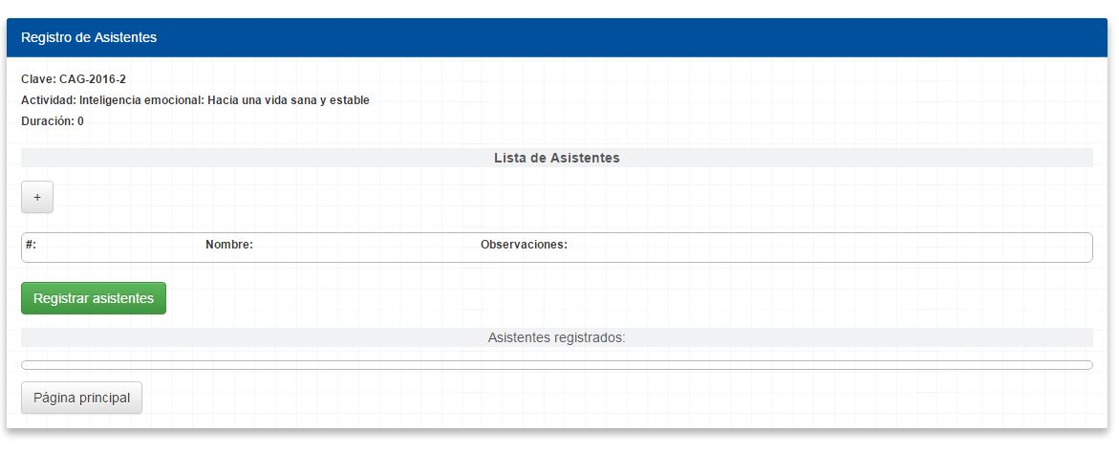

Agregar texto (1)

Texto 1)

Para poder expedir documentos con validación curricular, deberá adjuntar los siguientes archivos:

* **Lista de asistencia firmada por participantes y ponente/instructor**
* **Lista de Comité Organizador firmada por Director/a o Coordinador/a de la DES/DAS**
* **Convocatoria emitida**

**B)**



Agregar apartado para subir archivos

El # de folio para asistente debe ir:

CAG-2016-2/A1

**C)**

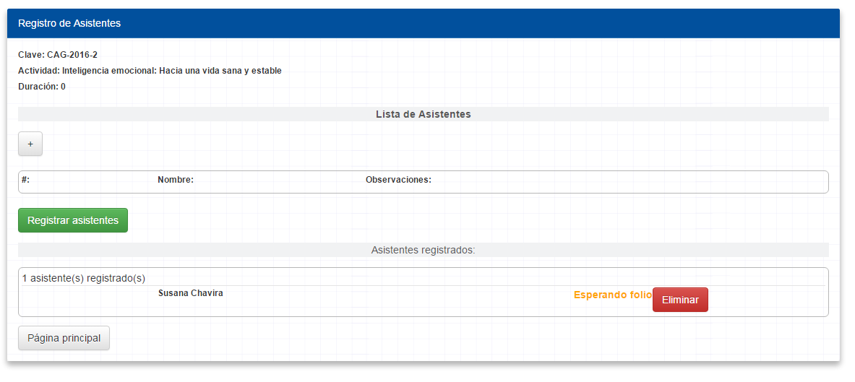

Duplicar, que indique Lista de Ponentes/Instructores

Con diferentes # de folio, el cual debería ir:

CAG-2016-2/I1

**D)**



Duplicar, que indique Lista de Comité Organizador

Eliminar la espera de folio, debido a que éstos no llevarán.

**E)**



Agregar texto (2)

Texto 2)

Solicitar Referencia Bancaria para el pago del número de documentos que requiere validación, comunicarse al teléfono 61 78000 ext. 1355, en donde se le pedirá el número de folio o nombre de la actividad académica, así como la cantidad de Diplomas/ Reconocimientos/ Constancias emitidas para su correcto registro. En un lapso de 24 hrs. recibirá vía correo electrónico la ficha referenciada, con una vigencia de 72 hrs. para el pago correspondiente.

Posterior a ello, deberá acudir a las oficinas de Educación Continua con oficio de entrega de Diplomas/ Reconocimientos/ Constancias impresas correctamente requisitadas y firmadas, así como con el talón del depósito bancario.

**F)**



Agregar botón que indique: Ejemplo de documentos para validación (3)

3) Ejemplo (Archivo anexo para diseño) que sea visible y con la opción de descargar archivo.